ИНФОРМАЦИЯ
ДЛЯ РОДИТЕЛЕЙ

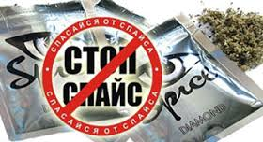

КУРИТЕЛЬНЫЕ СМЕСИ-СПАЙСЫ
В подавляющем большинстве случаев употреблять курительные смеси начинают те, кто уже курит сигареты. У подростков можно обнаружить свернутые в трубочку бумажки, фольгу, яркие пакетики, пластиковые закопченные бутылки, специфический запах от одежды (запах горелой травы).
Практически все последствия употребления спайса становятся хроническими и каждодневными: головные боли, тошнота, рвота, нервозность, тревога, депрессия, приступы страха, галлюцинации.
Экспресс – тестирование на синтетические каннабиноиды
В аптечной сети в свободной продаже есть экспресс – тесты на определение синтетических каннабиноидов. Данные тесты легко можно использовать в домашних условиях. В случае, если результат положителен, необходимо: не впадать в отчаяние, не паниковать, не устраивать скандалов, обвиняя ребенка; это вызовет лишь агрессию и отчуждение с его стороны, спокойно расспросить ребенка, что он употребляет и на протяжении, какого времени; вместе с ребенком обратиться за помощью к специалистам, не откладывая консультацию на потом.
Зависимые от курительных смесей не осознают, что они зависимые и считают, что все в порядке. Чем раньше начата борьба со спайсовой зависимостью, тем проще и быстрее будет лечение.
Курительные смеси. Что это такое?
Все курительные смеси имеют растительное происхождение. Как правило, для их производства используются листья, семена, корни, стебли или цветы различных растений. В дальнейшем для приданий психотропного эффекта натуральное сырье может подвергаться химической обработки. Вид наркотика, который добавляется в курительную смесь, может различаться, но обычно все подобные вещества входят в группу синтетических каннабиноидов. Уже готовые курительные смеси фасуются в разноцветные пакетики, полиэтиленовые пакетики (клипс – пакет).
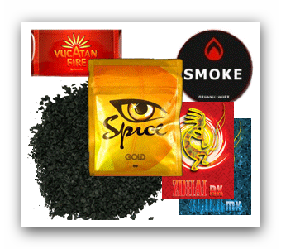
Существует множество способов приема спайсов в организм. Все они связаны с вдыханием дыма, начиная от простой сигареты (самокрутки) и заканчивая сжиганием курительных смесей в особых лампах, наполняющих «ароматом» целые помещения. Курение возможно через пластмассовую бутылку и другие приспособления. Лица, употребляющие спайсы, используют особую терминологию, схожую с терминологией наркоманов «держит до 6 часов», «подсел на спайс» и прочие.

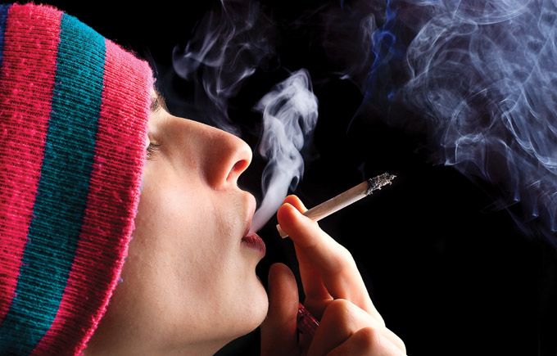

Десять признаков того, что подросток употребляет курительную смесь
1. Кашель (смеси обжигают слизистую). 2. Сухость во рту (требуется постоянное употребление жидкости). 3. Мутные либо покрасневшие белки глаз (поэтому наркоманы часто носят с собой глазные капли). 4. Нарушение координации. 5. Дефекты речи (заторможенность, эффект вытянутой магнитофонной пленки). 6. Заторможенность мышления. 7. Неподвижность, застывание в одной позе при полном молчании (если сильно обкурился, то застывает минут на 20 - 30). 8. Бледность 9. Учащенный пульс. 10. Приступы смеха.
Подросток, курящий спайс теряет связь с реальностью. Под действием наркотика изменяется ощущение времени и пространства, восприятие цветов и звуков, появляются галлюцинации зрительные и слуховые. Он делает непроизвольные и однотипные действия, например, ходит кругами или лежит спокойно, натыкается на предметы, падает, бьется в припадках. У него отключается чувство самосохранения. Нередки случаи, когда человек, покурив спайс, впадает в состояние неконтролируемого панического страха, и в попытке избавиться от него, совершает непреднамеренный суицид.
Галлюцинации полностью воспринимаются подростком как реальность и все, что происходит у него в голове, кажется настоящим. Редко, когда он что – либо помнит о своих действиях после возвращения в сознание. Состояние эйфории продолжается не более 15-20 минут, а воздействие спайсов до 2-3 часов. Это неизбежно приводит к привыканию и зависимости.
Подросток начинает пропускать уроки, у него падает успеваемость. Появляются друзья, о которых он не рассказывает. При разговоре с ними по телефону уходит в другую комнату или говорит, что перезвонит позднее. Появляется раздражительность, доходящая до ярости, подросток уходит от любых серьезных разговоров. При постоянном употреблении становится очевидной деградация.

